Modelo de Machine Learning para la Proyección de la Demanda de Consumo Eléctrico al Año 2027 en función de la Evolución Demográfica en Tierra del Fuego.
Alumna: Débora Denis Macarena Calisaya
Entrega: Presentación Final del Modelo y Resultados.

1. Origen de los Datos (Contexto Institucional)
Para garantizar la validez institucional y técnica de este desarrollo, la matriz de datos se consolidó unificando dos fuentes de dominio público de la Provincia de Tierra del Fuego:
- Registro de Demanda Energética: Serie histórica mensualizada del consumo eléctrico total provincial medido en kilovatios-hora (kWh).
- Registro Demográfico: Series anuales, estimaciones y proyecciones oficiales de población provistas por el Instituto Provincial de Análisis Estadístico y Censos (IPIEC).
Ambas fuentes fueron integradas mediante un proceso de ETL en Pandas, indexando cronológicamente el consumo mensual con la evolución de habitantes.

2. Análisis Exploratorio de Datos (EDA) y Conclusiones Clave
Antes de proceder a la etapa de entrenamiento, se ejecutó un análisis estadístico y visual profundo de las variables para validar las hipótesis de comportamiento del sistema:
- Gráficos de Distribución (Histogramas con Curvas de Densidad): Revelaron una distribución con un marcado comportamiento bimodal en el consumo de energía. Esto refleja visualmente las dos realidades climáticas de la provincia: valles de consumo en las épocas estivales y mesetas elevadas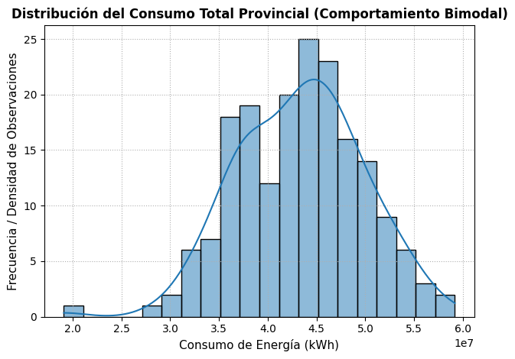 durante los meses fríos.

- Gráficos de Dispersión y Coeficiente de Pearson: Al evaluar la relación matemática entre la Poblacion_Estimada y el Consumo_Total_Provincial, el Coeficiente de Correlación de Pearson arrojó un valor de 0.61. Esto demuestra una correlación lineal positiva moderada-fuerte, confirmando que el crecimiento poblacional de la isla empuja de forma directa y predecible el consumo base del sistema.
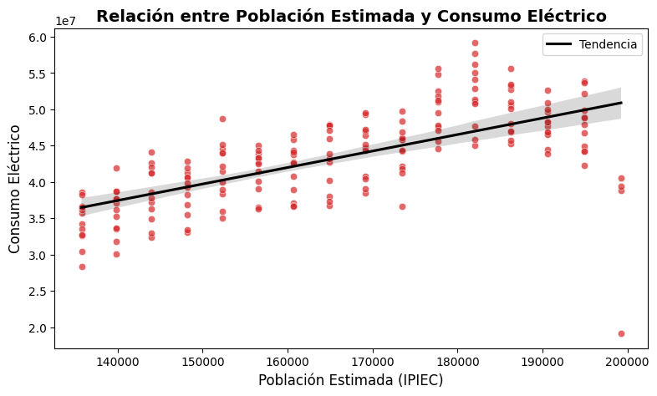

Conclusiones clave del EDA:
- El consumo posee una fuerte componente inercial (el mes anterior condiciona al actual).
- Existe un patrón estacional cíclico idéntico que se repite cada 12 meses debido a las condiciones climáticas y lumínicas extremas del invierno fueguino.
- La población es un predictor exógeno válido y necesario para modelar la tendencia a largo plazo.

3. Detalles del Modelo de Machine Learning Desarrollado
El sistema predictivo fue diseñado bajo un enfoque de Aprendizaje Automático Supervisado enfocado en un problema de Regresión.
- Algoritmo Utilizado: Regresión Lineal Múltiple.
- Matriz de Diseño (5 Características Predictoras):
  - Poblacion_Estimada (Componente estructural exógena).
  - Total_Mes_Anterior (t-1) (Inercia de corto plazo).
  - Total_Hace_2Meses (t-2) (Inercia de corto plazo).
  - Total_Anio_Anterior (t-12) (Componente estacional anual).
  - Mes_Calendario (Variable de control estacional discreta).
- Estrategia de Validación: División cronológica estricta (Train-Test Split) con una proporción de 80% para entrenamiento y 20% para testeo, aplicando la regla de control shuffle=False para evitar el filtrado de datos (data leakage) y garantizar una simulación predictiva real hacia el futuro.

4. Métricas de Evaluación del Modelo
Al tratarse de un problema de regresión (estimación de valores numéricos continuos) y no de clasificación, las métricas de evaluación adecuadas no son precision o recall, sino los indicadores de error global y variabilidad explicada. Los resultados exactos obtenidos por el modelo en la muestra de testeo no vista son:
- Coeficiente de Determinación (R^2 Score): 0.4384 (El modelo explica el 43.84% de la variabilidad futura de la demanda).
- MAE (Error Absoluto Medio): 2,403,483.67 kWh (Desviación promedio mensual del modelo respecto a los valores reales).
- RMSE (Raíz del Error Cuadrático Medio): 4,763,019.55 kWh (Métrica que penaliza con severidad los errores o desviaciones grandes).

5. Interpretación de Resultados y Capacidad de Inferencia (2026 vs. 2027)
Al evaluar el gráfico de Consumo Real vs. Predicción, los resultados demuestran que el modelo es altamente representativo para capturar la estructura inercial y ondulatoria de las estaciones (identifica con precisión cuándo sube y cuándo baja la demanda). Sin embargo, la diferencia cuantitativa donde el RMSE es mayor que el MAE nos confirma que el error se concentra de forma aguda en los inviernos: al ser un modelo lineal, tiende a subestimar y achatar los picos de consumo extremo provocados por shocks de frío polar.
Para validar su condición como modelo de Machine Learning, se evaluó su capacidad de inferencia en un escenario futuro simulado, utilizando las proyecciones de habitantes del IPIEC para el mes crítico de julio:
- Predicción Julio 2026 (Población: 199,248 hab.): 44,511,623.51 kWh.
- Predicción Julio 2027 (Población: 203,558 hab.): 46,220,015.10 kWh.
- Incremento absoluto proyectado: 1,608,391.59 kWh de aumento estructural.
El modelo abordó con éxito el problema formulado originalmente, transformándose en una herramienta analítica activa capaz de proyectar escenarios energéticos basados en la evolución demográfica de la provincia.

6. Conclusiones Finales y Trabajo Futuro
Como conclusión del proyecto, se valida la Regresión Lineal Múltiple como un excelente modelo base (baseline). Para superar el límite del 44% de variabilidad explicada y resolver el achatamiento de los picos invernales, se proponen dos líneas de desarrollo futuro:
- Incorporación de la Variable Clima: Integrar registros de temperaturas mínimas mensuales o días de helada acumulados para dotar al modelo del disparador físico directo que genera el encendido masivo de calefacción periférica.
- Migración a Modelos No Lineales: Evaluar algoritmos basados en ensambles de árboles de decisión (Random Forest Regressor), los cuales permiten segmentar de forma jerárquica el espacio de características, asimilando de manera precisa los shocks estacionales térmicos de un sistema eléctrico aislado como el de Tierra del Fuego.

